# 20e NATIONALE CHEMIE OLYMPIADE

##### EINDTOETS THEORIE, OPGAVEN

**dinsdag 8 juni 1999, 8.30 – 12.30 u**

**Philips Research & Philips CFT**

**Eindhoven**

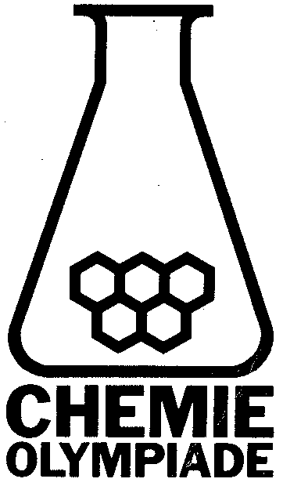

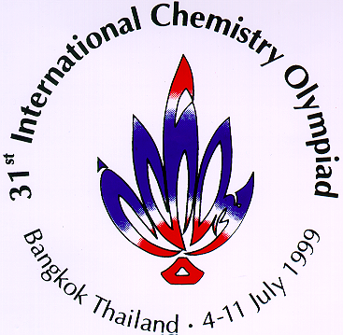

**Deze eindtoets bestaat uit 40 vragen verdeeld over 11 opgaven.**

**De maximum score voor dit werk bedraagt 120 punten.**

**De eindtoets duurt maximaal 4 klokuren.**

**Benodigde hulpmiddelen: rekenapparaat.**

**Gebruik van Binas niet toegestaan. Bijlagen: aminozuren, spectra, periodiek systeem, formules**

**Bij elke opgave is het aantal punten vermeld dat juiste antwoorden op de vragen opleveren.**

1. (2+2+2+2 = 8 punten)

Product **I**, (E)-2-benzylideen-4,4-dimethyl-3-pentanon, is het condensatieproduct van benzaldehyd (fenylmethanal) en 4,4-dimethyl-3-pentanon.

1. Geef de structuurformules van benzaldehyd en 4,4-dimethyl-3-pentanon.

Tijdens de vorming van **I** wordt een bijproduct **II** gevormd met dezelfde molecuulmassa.

1. Geef de structuur en naam van II.

De vorming van **I** en **II** uit benzaldehyd en 4,4-dimethyl-3-pentanon gaat in twee stappen. Allereerst de base gekatalyseerde additie van benzaldehyd aan 4,4-dimethyl-3-pentanon, gevolgd door de eliminatie van water.

1. Geef de structuurformules in fischerprojectie van alle mogelijke verbindingen gevormd in de eerste stap.
2. Welke twee eindproducten zijn te verwachten, als 4,4-dimethyl-3-pentanon vervangen wordt door menthon III?



1. (2+2+2+2+2+2 = 12 punten)

Philips verkoopt al jaren veel fluorescentielampen zoals de bekende Tl-buizen en de spaarlampen. In deze fluorescentielampen wordt het licht gemaakt door een gasontlading te creëren in de afgesloten ontladingsbuis die gevuld is met kwik gas. Er is uitgezocht dat de lichtopbrengst van de lamp optimaal is als de kwikdruk (*p*Hg) in de ontladingsbuis ligt tussen 1 en 4 Pa. Om deze kwikdruk te bewerkstelliggen wordt bij Tl-buizen een kwikdruppeltje in de ontladingsbuis aangebracht.

Voor kwik is het volgende gegeven:

de verandering van de Gibbs energie per mol Hg voor het verdampen van vloeibaar kwik

(Hg(l) → Hg(g)) wordt beschreven met de volgende formule:



waarbij

61,5⋅103 J/mol

*p*° = 1 bar = 105 Pa

*R* = 8,314 J/mol K

Verder is bekend dat bij standaarddruk (1 bar) vloeibaar kwik kookt bij 357°C (630K) en smelt bij −39°C.

1. Bereken met bovenstaande gegevens , de verdampingsentropie van vloeibaar Hg per mol Hg bij 1 bar.
2. Bereken het gewenste temperatuurinterval waarbij een kwikdruppel in een Tl-buis een optimale lichtopbrengst heeft. Bereken ook de kwikdruk in de ontladingsbuis bij 25°C. Ga hierbij uit van evenwicht tussen gasvormig en vloeibaar kwik.

Omdat de inwendige temperatuur van een compacte fluorescentielamp (spaarlamp) hoger is dan die van Tl-buizen, wordt voor spaarlampen geen puur kwik gebruikt, maar wordt kwik opgelost in een ander metaal zoals bijvoorbeeld indium (In). Voor het oplossen van Hg in vloeibaar indium is het volgende gegeven:

de verandering van de Gibbs energie per mol Hg voor het oplossen van vloeibaar kwik in vloeibaar indium (Hg(l) → Hg(In)(l)) wordt beschreven met de formule:



waarbij

−9,0⋅103 J/mol

en *χ*Hg is de molaire fractie van Hg in de vloeibare In-Hg legering.

1. Stel een formule op voor de verandering van de Gibbs energie per mol Hg voor het verdampen van vloeibaar kwik vanuit een vloeibare In-Hg legering met molaire fractie Hg gelijk aan *χ*Hg (Hg(In)(l) → Hg(g)).
2. Bereken het gewenste temperatuur interval van een vloeibare In-Hg legering met χHg*=*0,03 zodat de lichtopbrengst optimaal is, uitgaande van evenwicht tussen gasvormig kwik en kwik in de legering. Bereken ook de kwikdruk in de ontladingsbuis bij 25°C ervan uitgaande dat deze In-Hg legering niet stolt bij deze temperatuur.

In de praktijk stolt de In-Hg legering net onder het smeltpunt van puur indium dat bij 156°C ligt. Hg lost dan op in het kristalrooster van indium. Het is bekend dat de interactie-energie tussen Hg en In in het vaste rooster nagenoeg gelijk is als in de vloeibare legering.

1. Leg uit of de kwikdruk bij 25°C van de vaste legering hoger of lager is dan die van de “theoretische” vloeibare legering.
2. Waarom worden in de praktijk altijd kwiklegeringen gebruikt die stollen in het temperatuurgebied net onder de werktemperatuur van de lamp?
3. (2+3+2 = 7 punten)

Benzochinon is een zeer goed dienofiel in de Diels-Alderreactie.

1. Geef de structuurformule van het product A dat ontstaat bij de reactie van 1 mol benzochinon met 1 mol 1,3-butadieen?

Bij reactie van 2 mol 1,3-butadieen met 1 mol benzochinon ontstaan meerdere producten (houd rekening met stereomeren).

1. Geef de ruimtelijke structuurformules van deze producten.

Als product **A** wordt behandeld met verdund zuur of base, vindt isomerisatie plaats tot **B**. In het infraroodspectrum van product **A** is een duidelijk signaal aanwezig rond 1700 cm‑1 dat verdwenen is in het spectrum van **B**. In het spectrum van **B** is een nieuwe absorptie zichtbaar bij 3500 cm−1.

1. Geef de structuurformule van het gevormde isomeer B.



benzochinon butadieen

1. (4+4+3 = 11 punten)

Een van de materialen waaraan onderzoek verricht wordt op het natlab is een speciale klasse van geconjugeerde polymeren, namelijk licht-emitterende polymeren. In tegenstelling tot de bulkpolymeren zoals polyetheen worden deze polymeren in kleine hoeveelheden gemaakt en wordt er nog veel onderzoek aan verricht om door middel van modificaties verbeterde materialen te verkrijgen.



In de synthese van deze licht-emitterende materialen worden verschillende zwavelverbindingen gebruikt. Een daarvan is een sulfoxide. De sulfoxidegroep lijkt qua eigenschappen veel op een carbonylgroep. Er is echter geen keto-enoltautomerie mogelijk wanneer de verbinding -waterstofatomen bevat zoals bij carbonylverbindingen.

Een modelverbinding van de licht-emitterende polymeren kan op onderstaande wijze gesynthetiseerd worden.

Uitgaande van een sulfoxideverbinding wordt door reactie met base intermediair **A** verkregen. Dit intermediair reageert met 4-methylbenzylchloride tot verbinding **B**. Deze verbinding kan door middel van een thermische behandeling omgezet worden in de isomere verbindingen **C** en **D**. Bij deze thermische behandeling wordt een zwavelverbinding afgesplitst.



1. Vul de ontbrekende intermediairen (A, B, C en D) in.

Verbindingen **C** en **D** komen als (monomeer)schakels terug in het licht-emitterende polymeer zoals dat bijvoorbeeld in displays gebruikt zou kunnen worden.

Er zijn twee mogelijkheden om dit polymeer te maken met behulp van bovenbeschreven reactie.

1. Geef voor beide mogelijkheden de structuurformules van de reactanten en geef de ruimtelijke structuren van het licht-emitterende polymeer.
2. Vergelijk de polymeren vóór de thermische behandeling en ná de thermische behandeling zoals ze via deze twee mogelijkheden verkregen worden.
3. (4+8+4+3+3 = 22 punten)

In een zogenaamde Li-ion batterij worden Li+ ionen getransporteerd tussen de positieve en de negatieve elektrode. Li+ wordt daarbij ingebouwd in het kristallijne rooster van beide elektrode-materialen, een proces dat intercalatie genoemd wordt.

In de huidige Li-ionbatterijen wordt grafiet en lithiumcobaltaat gebruikt. De betrokken halfreacties zijn:

C6 + Li+ + e-  LiC6 (1)

Li0,5CoO2 + 0,5 Li+ + 0,5 e-  LiCoO2 (2)

De opgave gaat verder over de energie-inhoud, die men graag zo hoog mogelijk wil hebben, van dit soort batterijen, en van een verwant type. In de onderstaande tabel staan de benodigde gegevens.

|  |  |  |  |  |
| --- | --- | --- | --- | --- |
| materiaal | Δ*G*vorming (kJ mol−1) |  | element | molmassa |
| Li0,5CoO2 | −424 |  | Li | 6,939 |
| Li1,0CoO2 | −614 |  | O | 15,999 |
| LiC6 | −4 |  | Co | 58,933 |
|  |  |  | C | 12,011 |

Getal van Avogadro, *N*A = 6,022⋅1023 mol−1.

Constante van Faraday, *F* = 9,6485⋅104 C mol−1.

1. Geef de vergelijking van de reactie tijdens het ontladen van de batterij. Bereken de batterijspanning.

Lithiumcobaltaat heeft een structuur die is afgeleid van een dichtste bolstapeling van O2− ionen. Li en Co bezetten de octaëderholtes, en vormen daarbij een alternerende laagstructuur. Een gedeelte van het LiCoO2 rooster (niet de eenheidscel) is in de figuur weergegeven. De eenheidscel zelf heeft de dimensies *a* = 2,82 Å, *c* = 13,98 Å.

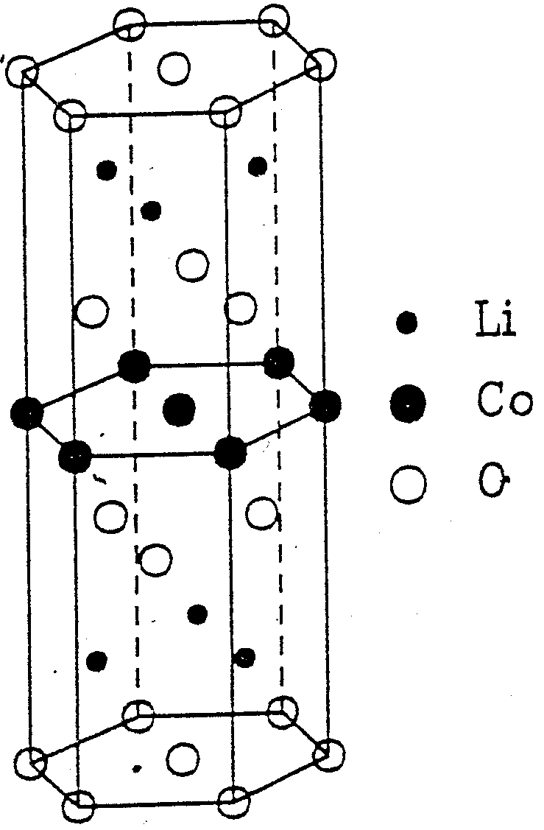

1. Bereken de dichtheid van lithiumcobaltaat.

Een fabrikant levert batterijen die 1,0 cm3 grafiet (dichtheid = 2,25 g cm−3) en 1,35 cm3 LiCoO2 bevatten.

1. Bereken de totale energie (kJ) die de batterij kan leveren. Gebruik ρ(LiCoO2) = 4,8 g cm−3 als je vraag niet hebt beantwoord.

Om de batterijen kleiner en lichter te maken, wordt overwogen om het grafiet te vervangen door metallisch lithium. In een proef wordt hiervoor 0,50 cm3 Li gebruikt. Li heeft een *bcc*-structuur. De celconstante *a* = 3,51 Å.

1. Bereken de dichtheid van Li metaal.
2. Bereken de totale energie die deze batterij kan leveren.
3. (3+4+3+4 = 14 punten)

Eenvoudige boor- en aluminiumverbindingen zijn elektrondeficiënt. Deze term geeft aan dat het centrale B/Al atoom geen octetomringing heeft. BF3 heeft een vlakke, trigonale structuur, met sp2 gehybridiseerde orbitals.

Enkele andere verbindingen, zoals BH3, AlCl3 en Al(CH3)3, vertonen een afwijkende structuur. Er treedt dimerisatie op, en bv. B2H6 wordt gevormd. Hierbij fungeren twee H-atomen als brug tussen de booratomen. Boor heeft nu een 4-omringing, en de orbitalen zijn sp3 gehybridiseerd. Hieronder staan twee grensstructuren van B2H6.



1. Geef de "gemiddelde" grensstructuur. Geef het bindingsgetal (bond order) van de centrale B-H-B brug. Teken een ruimtelijke structuurformule van B2H6.

Het is ook mogelijk om de binding in de B−H−B brug te beschrijven met de M.O. theorie. De twee andere H-atomen doen niet mee met het vormen van deze binding. Deze hoeven in de volgende vragen niet getekend, of weergegeven te worden.

1. Schets de mogelijke manieren waarop de orbitalen van B en H kunnen overlappen in de B–H–B brug. Geef het overeenkomstige M.O. diagram.
2. Hoeveel elektronen doen mee in de B-H-B brug? Vul deze in het M.O. diagram van vraag in. Laat zien dat het bindingsgetal hetzelfde is als onder .

Ook in andere moleculen en ionen worden zogenaamde ‘drie-centra’ moleculaire orbitalen gevormd. Een voorbeeld is HF2−, of [F-H-F]−. De fluoride-ionen dragen hierin 2s elektronen bij tot de binding.

1. Geef het M.O. diagram van [F-H-F]−, en vul dit op met de bindingselektronen. Geef het bindingsgetal.
2. (7 punten)

De reactie 2 CrO42− + 2 H+  Cr2O72− + H2O heeft een evenwichtsconstante van 4,2⋅1014

De molaire extinctiecoëfficiënten  voor de twee hoofdbestanddelen in een oplossing van K2Cr2O7 in water zijn:

|  |  |  |
| --- | --- | --- |
| ● | Cr− | (Cr2O72−) |
| nm |  | |
|      | ⋅  ⋅  ⋅ | ⋅  ⋅  ⋅ |

⋅− mol  K2Cr2O7 wordt opgelost in water, verdund tot 1,00 L en gebufferd bij pH = 5,60.

1. Bereken volgens de wet van Lambert-Beer de extinctie van de oplossing in een cel met een lengte van 1,00 cm bij de drie gegeven golflengten.
2. (2+2+4 = 8 punten)

De verbinding 2,4-dinitrofluorbenzeen reageert gemakkelijk met nucleofiele verbindingen zoals aminen.

1. Geef de structuurformule van het product dat ontstaat bij reactie van een overmaat butaanamine en 2,4-dinitrofluorbenzeen
2. Leg uit welke invloed de beide nitrogroepen hebben. Leg uit of de reactiviteit van 3,5-dinitrofluorbenzeen groter of kleiner is dan of gelijk aan die van 2,4-dinitrofluorbenzeen?

Eisenine is een gemodificeerd tripeptide. Uit analyse blijkt dat het slechts één vrij carbonzuur bevat en *niet* reageert met 2,4-dinitrofluorbenzeen. Volledige hydrolyse van 1 mol eisenine leidt tot de vorming van 2 mol L-glutaminezuur, 1 mol L-alanine en 1 mol ammoniak. L-alanine is het *C*-*terminale* aminozuur van eisenine.

1. Geef de structuurformule van eisenine die in overeenstemming is met deze feiten.

(zie bijlage voor de structuurformules van de belangrijkste aminozuren)

1. (2+2+2 = 6 punten)



D-glucose (druivensuiker) is een veel voorkomende suiker in de natuur. Het is een van de vele stereoisomeren van 2,3,4,5,6-pentahydroxyhexanal met als brutoformule C6H12O6. Opgelost in water is D-glucose in verschillende ringstructuren en in een open vorm aanwezig. Hiernaast is de Haworthprojectie van een van de mogelijke ringstructuren gegeven.

Onder invloed van een base kan D-glucose omgezet worden in andere suikers.

1. Geef de Fischerprojecties van de twee koolhydraten, in de open structuur, die het eerst gevormd worden bij reactie van een oplossing van D-glucose in water met base.

D-glucose wordt gereduceerd met NaBH4 tot D-glucitol.

1. Welke karakteristieke groep in D-glucose wordt dan omgezet?

D-glucitol wordt behandeld met een overmaat perjodaat.

1. Geef de structuurformules van de reactieproducten die hierbij gevormd worden.
2. (1+3+2+2+2+2+3 = 15 punten)

De volgende componenten worden gescheiden met gas-vloeistofchromatografie. Er wordt hierbij gebruik gemaakt van een gepakte kolom met een lengte van 40 cm. Het volume van de stationaire fase van deze gepakte kolom bedraagt 19,6 mL en dat van de mobiele fase 62,6 mL.

|  |  |  |
| --- | --- | --- |
| component | *t*R, min | *W*, min |
| lucht (niet vertraagd)  methylcyclohexaan  methylcyclohexeen  tolueen | 1,9  10  10,9  13,4 | −  0,76  0,82  1,06 |

1. Bereken de stroomsnelheid van het gas in cm3 s−1
2. Bereken het gemiddelde aantal schotels en de gemiddelde schotelhoogte.
3. Bereken de resolutie van de scheiding van:

* methylcyclohexeen en methylcyclohexaan
* methylcyclohexeen en tolueen

1. Bereken de capaciteitsfactor voor de drie componenten.
2. Bereken de verdelingsfactor voor de drie componenten.
3. Bereken de selectiviteitsfactor voor:

* methylcyclohexeen en methylcyclohexaan
* methylcyclohexeen en tolueen

De resolutie van de scheiding van methylcyclohexeen en methylcyclohexaan is onvoldoende.

1. Hoe lang moet de kolom worden om een resolutie van 1,5 te behalen. Neem aan dat de capaciteits- en selectiviteitsfactoren niet veranderen.
2. (10 punten)

Van een verbinding met de empirische molecuulformule C8H7OCl zijn UV, IR, MS, 1H-NMR en

13C-NMR spectra opgenomen.

1. Geef de structuurformule van deze verbinding. Geef bij elk spectrum aan welke conclusie(s) je eruit kunt trekken.

## Chromatografieformules

|  |  |  |
| --- | --- | --- |
|  |  |  |
|  |  |  |

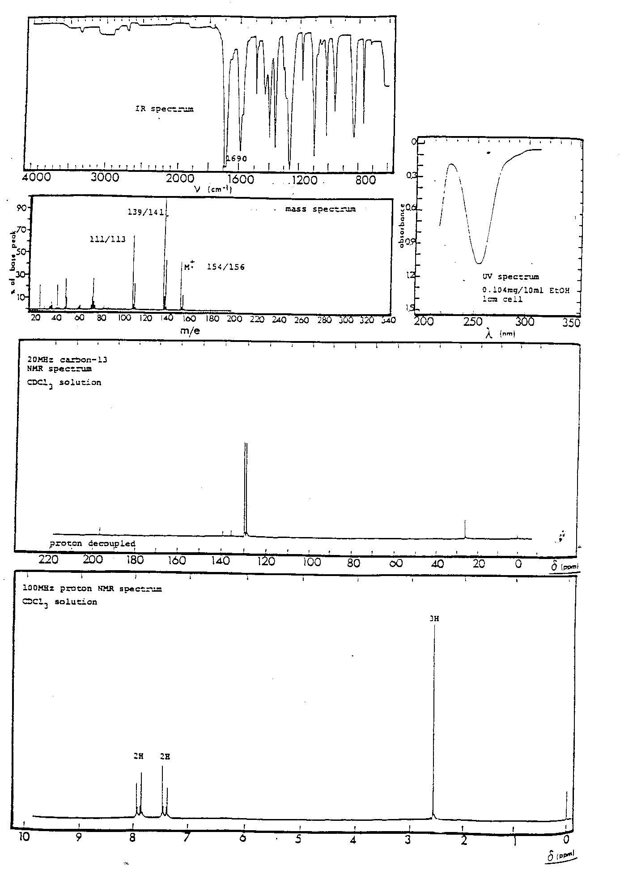

# 20e NATIONALE CHEMIE OLYMPIADE

##### EINDTOETS THEORIE, ANTWOORDEN

**dinsdag 8 juni 1999, 8.30 – 12.30 u**

**Philips Research & Philips CFT**

**Eindhoven**

**Deze eindtoets bestaat uit 40 vragen verdeeld over 11 opgaven.**

**De maximum score voor dit werk bedraagt 120 punten.**

**De eindtoets duurt maximaal 4 klokuren.**

**Bij elke opgave is het aantal punten vermeld dat juiste antwoorden op de vragen opleveren.**

1. (totaal: 8 punten)
2. maximaal 2 punten



per juiste structuurformule 1

1. maximaal 2 punten

* (Z)-2-benzylideen-4,4-dimethyl-3-pentanon 1



* 1

1. maximaal 2 punten



* per juiste structuurformule 0,5

1. maximaal 2 punten



* per juiste structuurformule 1

1. (totaal: 12 punten)
2. maximaal 2 punten

* evenwicht bij kookpunt: Δ*G* = 0 1

standaard druk: *p*Hg= *p*0

* invullen:  = 61,5⋅103/630 = 97,6 J/mol K 1

1. maximaal 2 punten

 = 97,6

Δ*G* = 0

*p*Hg= 1 en 4 Pa

61,5⋅103 J/mol

*p*0 = 1 bar = 105 Pa

*R* = 8,314 J/mol K

* uitwerken levert op 318 K = 45 °C bij 1 Pa en 338 K = 65 °C bij 4 Pa 1
* en 0,21 Pa bij 25°C 1

1. maximaal 2 punten

Het antwoord kan worden bepaald uit de vorige twee formules:

Δ*G* = Δ*G*verdampen − Δ*G*oplossen

Je haalt dus het kwik uit de legering (−Δ*G*oplossen) en dan verdamp je puur kwik (Δ*G*verdampen)

1. maximaal 2 punten

Invullen in formule gevonden bij

 = 97,6

Δ*G* = 0

*p*Hg = 1 en 4 Pa

61,5⋅103 J/mol

*p*° = 1 bar = 105 Pa

*R* = 8,314 J/mol.K

*χ*Hg *=* 0,03

−9,0⋅103 J/mol

* Uitwerken levert: 429 K = 156 °C bij 1 Pa en 462 K = 189 °C bij 4 Pa 1
* en 0,00016 Pa bij 25°C 1

1. maximaal 2 punten

Kwik is zelf vast beneden −39°C. Dus het kost energie (enthalpie) om kwik in een vast rooster te krijgen. Als de interactie-energie hetzelfde is als in de vloeibare legering dan zal de activiteit en dus de kwikdruk hoger zijn in het vaste indium. Als kwik zelf vast zou zijn geweest bij die temperatuur dan zou het verhaal andersom zijn.

1. maximaal 2 punten

In de praktijk maak je hiervan gebruik omdat je graag wilt dat de kwikdruk zo dicht mogelijk in de buurt blijft van de optimale druk; ook als de lamp nog koud is wanneer hij wordt opgestart.

1. (totaal: 7 punten)
2. maximaal 2 punten



1. maximaal 3 punten



* chinon links 1
* chinon midden 1
* cis- en trans- 1

1. maximaal 2 punten





1. (totaal: 11 punten)
2. maximaal 4 punten

* per juiste formule 1



1. maximaal 4 punten



* per juist reactant 1
* een polymeerstreng juist weergegeven 1

1. maximaal 3 punten

vóór thermische behandeling



* per juiste structuur 1
* Ná thermische behandeling wordt hetzelfde (cis of trans) polymeer verkregen waarin geen onderscheid gemaakt kan worden tussen de gebruikte monomeren. 1

1. (totaal: 22 punten)
2. maximaal 4 punten

De reactie tijdens ontladen is

LiC6 + 2 Li0,5CoO2 → C6 + 2 Li1,0CoO2

* Juiste formules aan linker- en rechterkant 1
* Juiste coëfficiënten 1

Deze reactie is spontaan (dus ontladen) omdat Δ*G* < 0:

* Vorming van C6 en Li1,0CoO2 levert Δ*G* = 0 + 2⋅614 = 1228 kJ mol−1. Wegnemen van LiC6 en Li0,5CoO2 kost Δ*G* = 4 + 2⋅424 = 852 kJ mol−1. 1
* Netto Δ*G* is dus –1228+852 = −376 kJ mol−1. Met Δ*G* = −*n* *F* Δ*E* levert dit voor de batterijspanning Δ*E* = 3,90 V. 1

1. maximaal 8 punten

Eerst de structuur goed bekijken. Wat is de eenheidscel?

* Het grondvlak in de figuur is een zeshoek en kan in drieën opgedeeld worden (parallellogram met zijden gelijk aan celconstante *a*). Translatie in de *a* en *b* richting van een eenheidscel met dit grondvlak levert het kristal. Opdelen in zessen levert geen eenheidscel, omdat op diverse hoogtes in de cel slechts drie atomen in een vlak aanwezig zijn (Li en Co). 1

Wat is de lengte van de eenheidscel in de *c* richting?

* In de figuur is de afwisseling van Li en Co lagen duidelijk. In de tekening is de onderste én de bovenste laag gevormd door Li. De eenheidscel moet dus 2× hoger zijn, waarbij in de bovenste helft 2 Co lagen en 1 Li laag zitten. 1

Hoeveel atomen bevinden zich in de eenheidscel?

Het is het makkelijkst om eerst te tellen hoeveel er in de structuur in de figuur aanwezig zijn, en dan te corrigeren voor het feit dat de eenheidscel er anders uitziet.

* In het grondvlak en het bovenvlak samen zitten 2⋅(0,5⋅1 + 0,5⋅6⋅0,33) = 3 O-atomen. In de andere vlakken 2 ⋅ 3⋅1 = 6 O-atomen. In totaal dus 9 O-atomen. 1
* De onderste en de bovenste Li-laag bevatten elk 3 Li-atomen. In totaal dus 6 Li-atomen. De Co-laag bevat 1 + 6⋅0,33 = 3 Co-atomen. 1
* De primitieve eenheidscel is 2× hoger, en bevat dus extra nog 9 O-, 3 Li-, en 6 Co-atomen. Dit levert Li9Co9O18. Hiervan moet 1/3 genomen worden = Li3Co3O6 1

(Merk op dat de stoechiometrie van de structuur in de figuur = Li6Co3O9 = Li2CoO3. Het feit dat dit niet overeenstemt met LiCoO2 geeft aan dat de eenheidscel niet overeenkomt met de figuur!)

* Het volume van de eenheidscel is 2,82⋅2,82⋅cos30°⋅13,89 Å3 = 9,566⋅10−23 cm3. 1
* Het aantal mol LiCoO2 = 3/NA = 4,982⋅10−24 mol. Dit weegt 4,982⋅10−24 ⋅ (6,939 + 58,933 + 2⋅15,999) = 4,876⋅10−22 g. 1
* De dichtheid is dus 5,10 g cm−3. 1

1. maximaal 4 punten

* 1,0 cm3 grafiet ∴ 2,25 g ∴ 2,25/12,011 ∴ 0,187 mol. Per 6 mol C wordt 1 mol Li of 1 mol elektronen opgeslagen. Dus 0,0312 mol Li beschikbaar. 1
* 1,35 cm3 LiCoO2 ∴ 6,885 g ∴ 0,0703 mol. Per 2 mol cobaltaat wordt 1 mol Li opgeslagen. Dus 0,03515 Li beschikbaar. 1
* De grafiet elektrode is dus de beperkende factor in deze batterij. 1
* 0,0312 mol Li betekent volgens vraag en de tabel 11,73 kJ. 1

(0,0312 mol Li komt overeen met 3010 C. In de batterijwereld wordt dit vaker gebruikt als energie-inhoud: 3010 A s, of 836 mA h (milliampere uur))

1. maximaal 3 punten

* In een *bcc* structuur liggen de atomen tegen elkaar aan langs de lichaamsdiagonaal. Er zit dan 1 atoom in het centrum van de eenheidscel, en 8⋅1/8 op elk hoekpunt van de kubus. In totaal 2 Li atomen per cel. 1
* Het volume van de cel is 3,51 Å3. Analoog aan vraag levert dat een dichtheid van 0,533 g cm−3. 2

1. maximaal 3 punten

* 0,50 cm3 Li ∴ 0,2665 g ∴ 0,0384 mol. In de LiCoO2 elektrode zit 0,03515 mol Li. 1
* Deze is dus nu de beperkende factor. 0,03515 mol Li ∴ 0,0703 mol cobaltaat. 1
* Dit komt overeen met 13,36 kJ. 1

(De batterijreactie gebruikt nu geen grafiet meer, maar Li met Δ*G* = 0 !).

1. (totaal: 14 punten)
2. maximaal 3 punten

De gemiddelde structuur is hieronder gegeven (stippellijnen geven 'halve' binding aan).

* Elke juiste structuur 1



De geometrie volgt uit de hybridisatie van de centrale B-atomen: sp3. De eindstandige H-atomen (4 in totaal) liggen in een vlak, de brugvormende H-atomen liggen in het andere vlak loodrecht daarop.

* Het bindingsgetal is (1+0)/2 = 0,5: in de ene grensstructuur is wel een binding aanwezig, in de andere niet. 1

1. maximaal 4 punten

De orbitalen waar het om gaat zijn de H 1s, met 1 elektron, en 2 B sp3-orbitalen, met daarin 1 elektron elk. Er zijn drie combinaties mogelijk (merk op behoud van aantal orbitalen: 1 1s + 2 sp3 = 3 nieuwe M.O.s), die op grond van de netto overlap aangeduid kunnen worden als bindend, niet-bindend, en anti-bindend.

* Elke juiste M.O. 1



* energiediagram 1

1. maximaal 3 punten

* Er doen in totaal 2 elektronen per brug mee (1 H 1s, 1 B sp3). 1
* Het bindingsgetal is 0,5. Er zijn twee elektronen bindend, die over twee B-H bindingen verspreid zitten, ofwel één per binding. 1
* Juiste energieschema 1

1. maximaal 4 punten



De fluoratomen dragen lading (−1) en dragen dus ieder 2 2s elektronen bij. Het H-atoom heeft lading +1 en draagt dus een 1s orbitaal zonder elektron bij. Omdat alleen s-elektronen betrokken zijn bij de binding is [F-H-F]− lineair. De drie orbitalen vormen drie M.O.’s, één bindend, één niet-bindend en één anti-bindend.



* M.O.-diagram 2
* Opvullen met 4 elektronen 1
* levert een bindingsgetal van een half 1

1. (totaal: 7 punten)
2. maximaal 7 punten

* ;;(1)1
*  (2) 1

Uit vergelijking (1) en (2) volgt:

*  1
* ;  1
* *A*345 = 1,84⋅103⋅3,06⋅10−4 + 1,07⋅103⋅2,47⋅10−4 = 0,827 1
* *A*370 = 1,649 1
* *A*400 = 0,621 1

1. (totaal: 8 punten)



1. maximaal 2 punten

* aminogroep 1
* juiste koolwaterstofstaart en juiste plaatsing nitrogroepen 1

1. maximaal 2 punten

* De nitrogroepen maken het koolstof met het fluoratoom door hun mesomere werking geschikt voor een nucleofiele aanval door de aminogroep. 1
* De reactiviteit van de 3,5-gesubstitueerde verbinding is minder groot, omdat het effect van de nitrogroepen op de o/p-plaatsen sterker is dan op de m-plaats. 1

1. maximaal 4 punten

* één COOH, géén NH2
* NH2CH(CH2CH2COOH)COOH (2x) + NH2CH(CH3)COOH + NH3
* ∧∨∧NHCH(CH3)COOH



Volledige hydrolyse geeft:

* 2x glutaminezuur
* 1x alanine
* 1x NH3
* ringsluiting bij aminozuur 1 2
* glutamine bij aminozuur 2 2

1. (totaal: 6 punten)
2. maximaal 2 punten

* juist structuur D-mannose en D-fructose, elk 1



1. maximaal 2 punten

* Er wordt dus een aldehydgroep omgezet 2



1. maximaal 2 punten



* structuurformule formaldehyd en mierenzuur, elk 1

1. (totaal: 15 punten)
2. maximaal 1 punten



1. maximaal 3 punten

*  1
* levert 2770, 2827, 2556: gemiddeld 2,7⋅103 1
*  levert = 1,5⋅10−4 m = 0,15 mm 1

1. maximaal 2 punten

*  1
* levert 1,13 en 2,65 1

1. maximaal 2 punten

*  1
* geeft 4,3, 4,7 en 6,1 1

1. maximaal 2 punten

*  1
* levert 13,6, 15,1 en 19,3 1

1. maximaal 2 punten

*  1
* geeft 1,11 en 1,27 1

1. maximaal 3 punten

*  1
* geeft *N*2 = 4750. 1
* *L* = *N⋅H* geeft 71 cm 1

1. (totaal: 10 punten)
2. maximaal 10 punten

|  |  |  |
| --- | --- | --- |
| IR | 1690 cm−1  830 cm−1 | C=O  para-substitutie |
| MS | 111/113  139/141  154/156 | 35Cl : 37Cl = 3 : 1  154 − 139 = 15 → CH3  139 − 11 = 28 → CO |
| UV | 250 nm | para-substitutie |
| 13C-NMR | 197 ppm  135 ppm  27 ppm | C=O  para-gesubstitueerd benzeen  methylgroep |
| 1H-NMR | 7,9 ppm d  7,4 ppm d  2,6 ppm s | para-substitutie  methylgroep |

* voor elke juiste motivatie (maximum: 8 punten) 1
* juiste structuurformule of naam 2

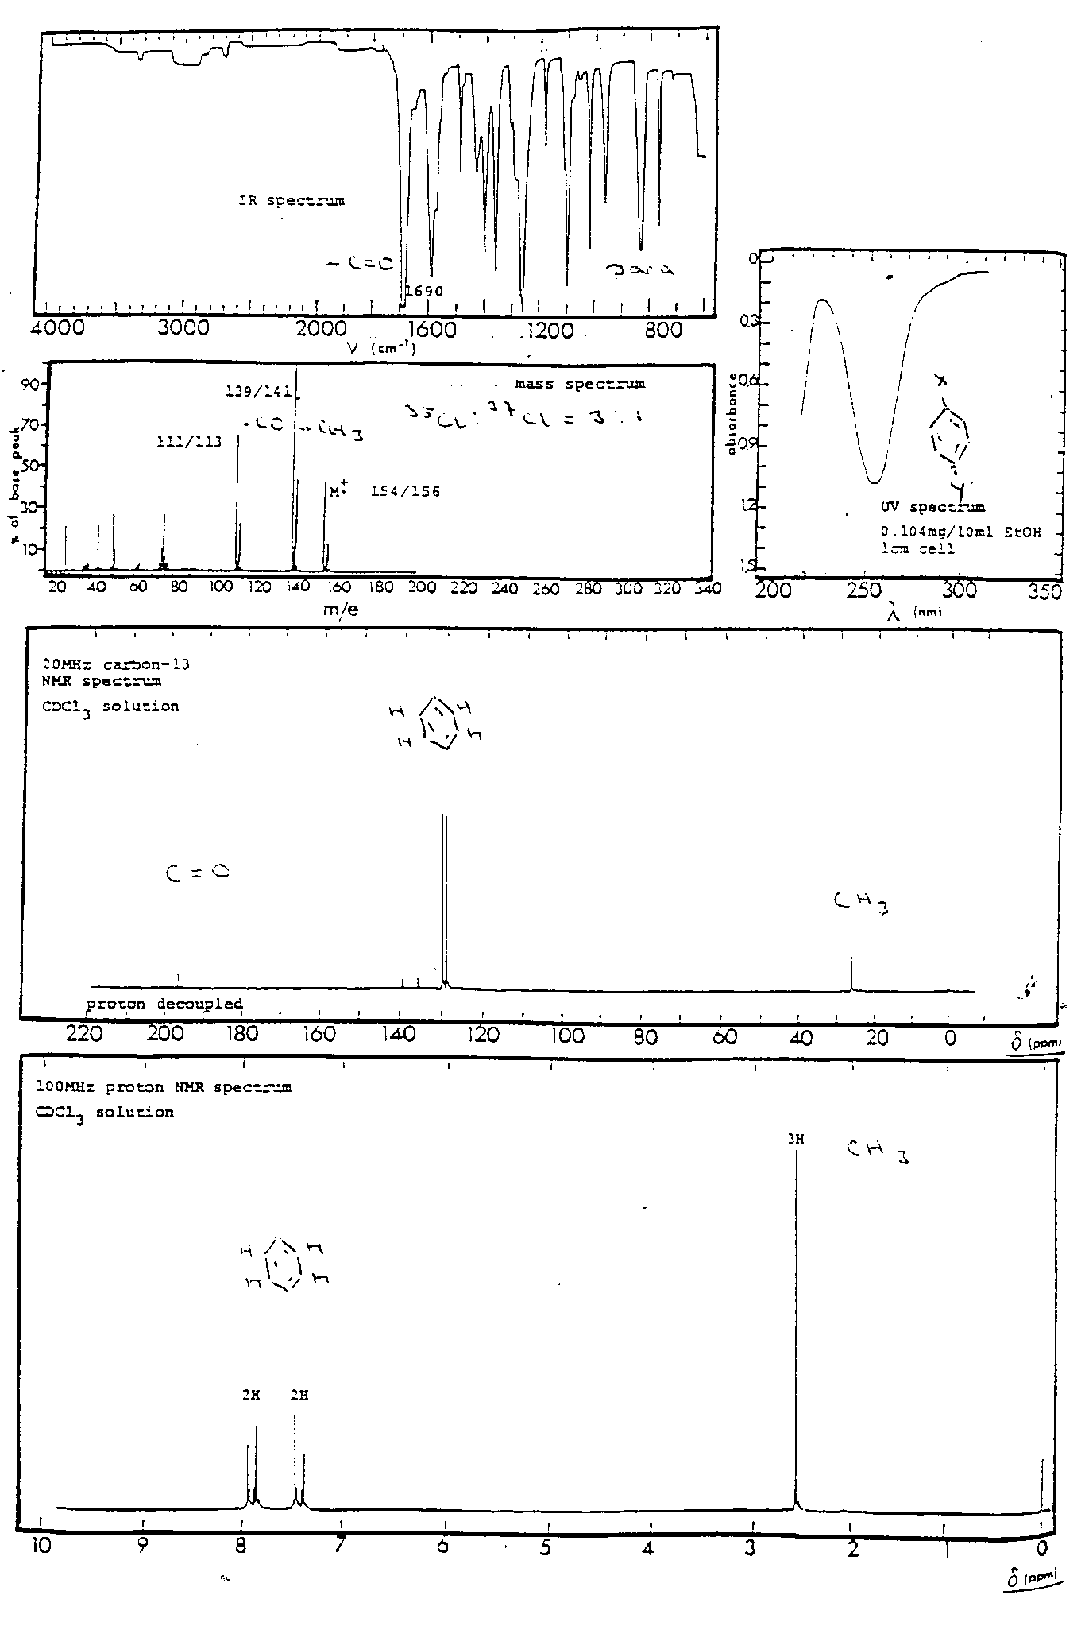

# 20e NATIONALE CHEMIE OLYMPIADE

##### EINDTOETS PRACTICUM

**woensdag 9 juni 1999, 13.30 – 17.30 u**

**Philips Research & Philips CFT**

**Eindhoven**

**Deze practicumeindtoets bestaat uit twee onderdelen: een synthese en een analyse.**

**Voor beide onderdelen heb je, inclusief het invullen van het antwoordblad, elk twee uur.**

**De maximumscore per onderdeel is 20 punten: de maximum totaalscore is dus 40 punten.**

**De praktische vaardigheid telt bij de beoordeling mee.**

**Lever de antwoordbladen en het syntheseproduct op tijd bij de zaalassistent in.**

# Practicumtoets synthese

## Synthese van een vloeibaar kristal

Lange, smalle organische moleculen vertonen een interessant smeltgedrag. Bij het smelten ontstaat er een bijzondere vloeibare fase waarin de moleculen toch nog een gedeeltelijke ordening hebben zoals in de kristallijne fase. Daarom noemt men deze fase de vloeibaarkristallijne fase.

Bij verwarmen gaat de vloeibaarkristallijne fase over in een gewone vloeibare fase, waarin de moleculen niet meer geordend zijn. Door hun optische en elektrische eigenschappen in de vloeibaarkristallijne fase zijn deze moleculen geschikt voor het maken van leesschermpjes (displays) in horloges, spelcomputers, laptops en zelfs beeldschermen voor TV's.



In dit experiment vindt de synthese plaats van het vloeibare kristal

N-(4-tolyl)-4-hexyloxybenzaldimine.

(chemical abstracts naam:benzeenamine, N-[[4-[hexyloxy]fenyl]methyleen]-4-methyl-).

Van dit product worden de temperaturen bepaald waarbij de faseovergangen van de kristallijne naar de vloeibaarkristallijne fase (het smeltpunt), die van de vloeibaarkristallijne fase naar de gewone vloeibare fase en die van de omgekeerde overgang plaatsvinden.

### Bereidingswijze

Meng in een reageerbuis 0,27 g 1-amino-4-methylbenzeen, 0,51 g (4‑hexyloxyfenyl)methanal, 5 mL ethanol en twee druppels ijsazijn. Verwarm de reageerbuis een minuut voorzichtig in de vlam (denk om opspatten! Gebruik een kooksteentje!). Decanteer de inhoud in een andere reageerbuis en laat die 10 minuten staan. Zet hem daarna in een bekerglas met kraanwater. De kristallen groeien in ongeveer 10 tot 15 minuten. Filtreer de kristallen op een büchnertrechter af. Droog ze vijf minuten op het filter onder voortdurende afzuiging. Weeg het product en bereken de opbrengst. Breng het product over in een potje met plastic dop, voorzien van je naam.

### Bepaling van de temperaturen van de faseovergangen

De kristallijne en de vloeibaar-kristallijne fase van je product is optisch actief. Daardoor kun je met een polarisator de faseovergangen bepalen. De gewone vloeibare fase vertoont geen optische activiteit. Twee gekruiste polaroidfilters laten licht door met de kristallijne, of vloeibaar-kristallijne stof ertussen. Bij de overgang naar de gewone vloeibare fase komt er geen licht meer door. Het verwarmingselement zorgt voor opwarming van 40 °C naar 80 °C met een snelheid van 10 °C per minuut. Bepaal het smeltpunt en ook de temperatuur van de faseovergang naar de gewone vloeibare fase. Bepaal door afkoeling van het verwarmingselement ook de omgekeerde faseovergang.

Overhandig het reactieproduct aan de zaalassistent en ook het ingevulde antwoordblad met:

* de reactievergelijking van de synthese in structuurformules
* de opbrengst
* het smeltpunt
* de temperatuur van de faseovergang van de vloeibaar-kristallijne fase naar de vloeibare fase
* de temperatuur van de faseovergang van de vloeibare fase naar de vloeibaar-kristallijne fase

# Practicumtoets synthese, antwoordblad

# Naam:

### Reactievergelijking van de synthese in structuurformules

### Opbrengst en berekening

mol%

Berekening

### Smeltpunt

°C

### De temperatuur van de faseovergang van de vloeibaar-kristallijne fase naar de vloeibare fase

°C

### De temperatuur van de faseovergang van de vloeibare fase naar de vloeibaar-kristallijne fase

°C

# Practicumtoets analyse

## Bepaling van de concentratie ozon in een zuurstofstroom

### Achtergrond.

Binnen Philips is ozon (O3) een veelvuldig toegepast middel voor het grondig reinigen van oppervlakken. Ozon is zeer geschikt om door oxidatie op een schone manier geringe hoeveelheden aan oppervlakken geadsorbeerde organische resten te verwijderen. Daardoor kunnen allerlei processen voor het afzetten van dunne lagen op die oppervlakken beter verlopen. Denk daarbij vooral aan die processen waarmee geïntegreerde schakelingen (IC-technologie; chips) worden gemaakt.

Ozon wordt bereid door een zuurstof stroom door een z.g. ozonisator te leiden. Hierbij wordt door intensieve bestraling met UV licht zuurstof voor een klein gedeelte omgezet in ozon. Na de ozonisator bevat zuurstof enkele tienden procenten O3, wat zeer geschikt is voor de beoogde reiniging.

### Opdracht

Bepaal het gehalte O3 in een zuurstofstroom na verlaten van de ozonisator door absorptie van O3 in een oplossing van KI waarbij I2 gevormd wordt. Het gevormde I2 wordt bepaald door middel van een titratie met een gestandaardiseerde oplossing van natriumthiosulfaat.

De te volgen analyseprocedure staat hieronder weergegeven. De toets bestaat uit een aantal deelopdrachten welke duidelijk zijn aangegeven. Noteer het resultaat van elke deelopdracht op het bijgevoegde antwoordformulier.

### Principe

In de figuur staat schematisch weergegeven hoe de gasstromen lopen en hoe de absorptie van ozon plaatsvindt.

ozonisator

Ozon wordt geabsorbeerd in een neutrale oplossing van kaliumjodide (KI). Daarbij wordt O3 omgezet in O2 en wordt er I2 gevormd.

1. Geef de reactievergelijkingen van ozon met de KI-oplossing en die van het gevormde jood met thiosulfaatoplossing.

#### Voorberekening

De bepaling wordt in tweevoud uitgevoerd. Hiertoe worden gelijke gasstromen simultaan door twee absorptievaatjes geleid (zie figuur). Beide absorptievloeistoffen worden daarna op identieke wijze getitreerd met een 0,01 M thiosulfaatoplossing.

De stroomsnelheid van zuurstof door beide absorptievaatjes afzonderlijk bedraagt ca 250 mL/min. De verwachte ozonconcentratie bedraagt ca 0,1 % (v/v), dus ca 1 mL O3 per liter zuurstof. Bij de titratie moet ca 10 mL thiosulfaatoplossing gebruikt worden.

1. Bereken hoeveel absorptietijd er ongeveer nodig is. Geef dit resultaat door aan de assistent bij de ozonabsorptie. (kamer WB 719)

#### Analyseprocedure

##### Absorptie ozon

Breng in elk van de twee absorptievaatjes een afgewogen hoeveelheid KI van ca 1 g. Voeg aan elk vaatje 50 mL demiwater toe m.b.v. een maatcylinder. Sluit de vaatjes af met het gasdoorleidgedeelte. Let er daarbij op dat vaatje A afgesloten wordt met stop A en vaatje B met stop B.

Sluit de slangen van de pomp (zie figuur) aan op de vaatjes. Let daarbij goed op de juiste aansluiting (richting gasflow!). Controleer de werking van de pomp door deze even aan te zetten. Laat de assistent de juiste flow (stroomsnelheid) instellen en zet daarna de pomp weer uit.

Sluit beide absorptievaatjes aan op het gasbuffervat (zie figuur). Voer, met de pomp nog uitgeschakeld, een meting uit van de gasflow van zuurstof die het buffervat verlaat. Gebruik hiervoor de zeepvliesflowmeter (zie figuur). Voer deze meting in duplo uit.

1. Noteer deze gasflow op het antwoordformulier als flow A (in mL/min.)

Start tegelijkertijd de pomp voor de gasabsorptie en de stopwatch voor het meten van de absorptietijd. Na ca 1 minuut wordt opnieuw de gasflow gemeten met de zeepvliesflowmeter. Voer deze meting in duplo uit. Let er op dat deze metingen binnen de totale absorptietijd moeten gebeuren!

1. Noteer deze gasflow op het antwoordformulier als flow B (in mL/min)

Schakel aan het eind van de absorptietijd de pomp uit.

##### Titratie van het gevormde I2

Breng de inhoud van elk absorptievaatje kwantitatief over in een erlenmeyer met ingeslepen stop. Gebruik daarbij een speciaal door de assistent verstrekt spuitflesje om de vloeistof uit het glasfritje van het absorptievaatje te verwijderen.

Vul een buret met een oplossing van 0,01 mol/L thiosulfaat.

Voeg 1 mL 2 M HCl-oplossing aan de erlenmeyer toe. Titreer met thiosulfaatoplossing tot kleurloos. Voeg aan het eind van de titratie enkele druppels zetmeel(stijfsel)oplossing toe en titreer tot de donkere kleur geheel is verdwenen.

1. Voer deze bepaling uit voor beide absorptievloeistoffen en noteer het resultaat op het antwoordformulier.

#### Berekening

Ga bij de berekeningen ervan uit dat de gassen zich als ideale gassen gedragen en neem een temperatuur aan van 20 oC en een druk van 1 atm (1,013⋅105Pa). Het molaire volume bij 273 K en 1 atm bedraagt 22,4 L/Mol.

1. Bereken voor beide absorptieexperimenten het gehalte ozon in de zuurstofstroom. Druk dit gehalte uit zowel in mg O3 per liter zuurstof als in volume %. Ga bij deze berekening ervan uit dat de gasstroom door de absorptievaatjes (stroom A-B) gelijk verdeeld is over beide vaatjes.
2. Bereken ook het ozongehalte uitgaande van de som van de titraties voor beide absorptievaatjes tezamen.

# Practicumtoets analyse, antwoordblad

# Naam:

1. Reactievergelijking van ozon met de KI-oplossing

Reactievergelijking van het gevormde jood met de thiosulfaatoplossing

1. Berekening van de benodigde absorptietijd

min

Berekening

1. Gasstroom A

mL/min

1. Gasstroom B

mL/min

1. Titratiegegevens

|  |  |  |
| --- | --- | --- |
|  | Absorptievloeistof 1 | Absorptievloeistof 2 |
| Eindstand buret | mL | mL |
| Beginstand buret | mL | mL |
| Verbruik | mL | mL |

1. Ozongehalte in de zuurstofstroom

|  |  |
| --- | --- |
| eerste bepaling | tweede bepaling |
| mg O3 per L O2 | mg O3 per L O2 |
| volume %. | volume %. |

Berekening

1. Ozongehalte uitgaande van de som van de titraties voor beide absorptievaatjes tezamen

vol%

Berekening